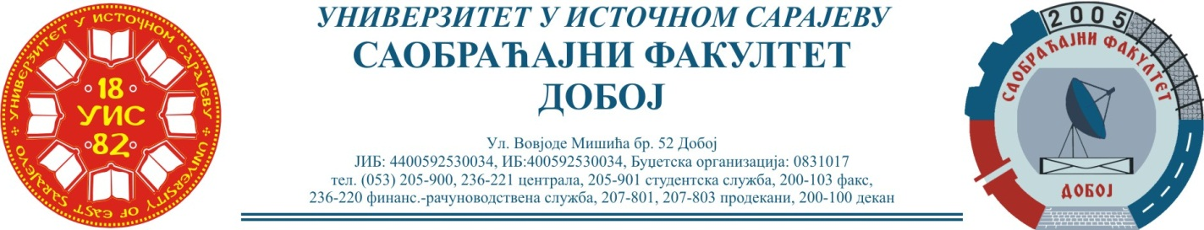
Добој, 16.03.2022. године Школска година 2021/2022

РЕЗУЛТАТИ ИСПИТНОГ РОКА

ПРЕДМЕТ: „МЕХАНИЗАЦИЈА И ТЕХНОЛОГИЈА ПРЕТОВАРА“

Одржаног дана: 15.03.2022. године
P.  бр | ПРЕЗИМЕ И ИМЕ | Број индекса | ПРЕДИСПИТНЕ  ОБАВЕЗЕ | ОСТВАРЕНИ БРОЈ БОДОВА НА ИСПИТУ | ОЦЈЕНА
1. | Тркуља Владимир | 1140/16 | + + = | 0+30+25=55 (19,25)→(6) | довољан (6)
2. | Крунић Дане | 188/10 | + + = | Положио:  25.3.2016. (12,25)→условно (6) | довољан (6)
3. | Имамовић Ален | 1097/15 | + + = | Положио:  23.02.2022. (17,85)→ (6) | довољан (6)
4. | Берић Душко | 1244/16 | + + = | Положио:  14.10.2021. (17,85) → (6) | довољан (6)
5. | Јовић Здравко | 844/14 | + + = | Положио:  23.02.2022. (17,85)→ (6) | довољан (6)

Усмени дио испита одржаће се дана 23.03.2022. године у 09⁰⁰ часова.

Предметни професор:
Др Ратко Ђуричић, ред. проф.

